Муниципальное учреждение дополнительного образования
«Центр эстетического воспитания детей»
города Саранска Республики Мордовия

Беседа на тему:

«Абрамцево-кудринская резьба»

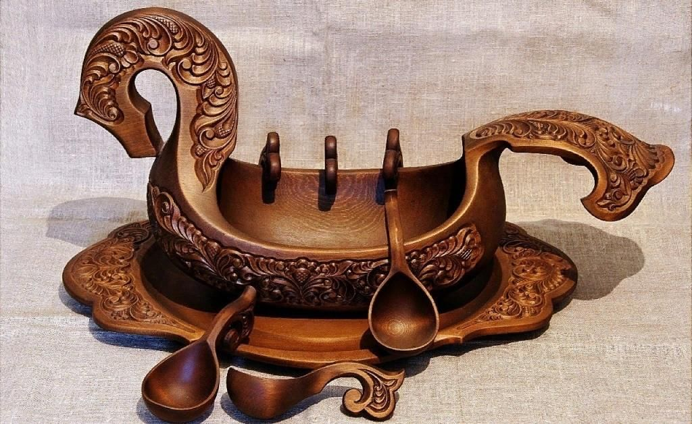

подготовила
педагог дополнительного образования
Калиниченко Анжелика Николаевна

г. Саранск
2023
Цель:
развитие чувства прекрасного.
Задачи:
- Знакомство с культурным наследием человечества.
- Ознакомление с историей промысла на Руси.
- Развитие творческий потенциала учащихся.
Форма проведения: интерактивная беседа.
Оборудование: ПК, проектор, презентация.
Ход занятия
Абрамцево-кудринская резьба значительно моложе других народных промыслов. Она зародилась в конце XIX — начале ХХ века в Абрамцево — имении мецената Саввы Мамонтова. Столярно-резчицкую мастерскую, где обучали тонкостям кудринки, основали художник Василий Поленов и его сестра Елена. Читайте краткую историю абрамцево-кудринской резьбы на портале «Культура.РФ».
«Кудрявый» узор молодого промысла
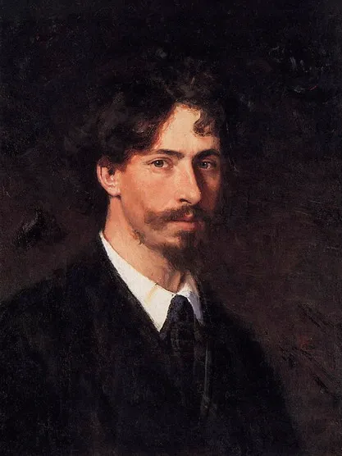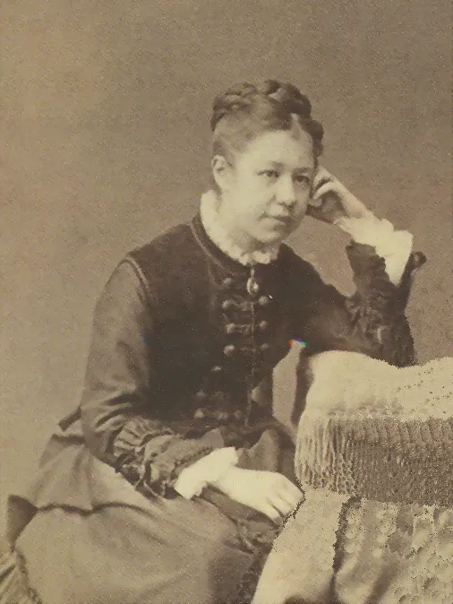
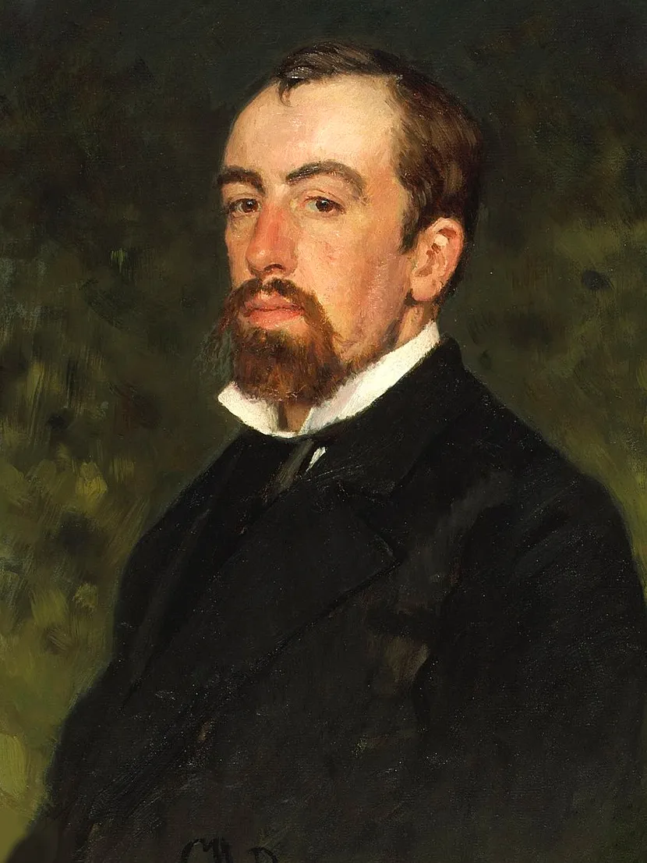
В 1882 году в Абрамцево гостили Илья Репин и Василий Поленов. Во время прогулки они нашли резную подкарнизную доску с затейливым растительным орнаментом. В том же году художники открыли в усадьбе столярно-резчицкую мастерскую, которой руководила сестра Поленова — Елена. Для обучения набирали крестьянских детей из окрестных сел — Хотьково, Репихово, Ахтырки, Кудрино. В абрамцевской мастерской обучали не только резьбе по дереву. Елена Поленова преподавала ученикам основы рисунка и композиции, историю живописи, сама создавала эскизы для новых изделий. Все уроки были бесплатными, а после обучения ученикам дарили набор инструментов.
У нас условие: по возможности не прибегать к помощи изданий и вообще печатного или какими-либо другими способами обнародованного материала. Цель наша — подхватить еще живущее народное творчество и дать ему возможность развернуться. Елена Поленова
Есть две версии, почему новый вид резьбы получил такое название: от села Кудрино, из которого были родом многие резчики абрамцевской мастерской, и от «кудрявого» узора, который стал его главной особенностью. Плавные, закругленные орнаменты напоминали ветви растений, птичьи перья или завитки. Часто среди растительных элементов мастера изображали птиц или животных, но их силуэты были подчеркнуто условными, с минимальным количеством деталей. Кудринкой украшали предметы обихода — шкатулки, бочонки, деревянные ковши, даже шкафы и сундуки. Чтобы сделать узор более выразительным, мастера ошкуривали готовое изделие, пользовались морилками или красителями. Однако все эти способы должны были подчеркивать природную текстуру древесины, а не скрывать ее.
Школа Василия Ворноскова
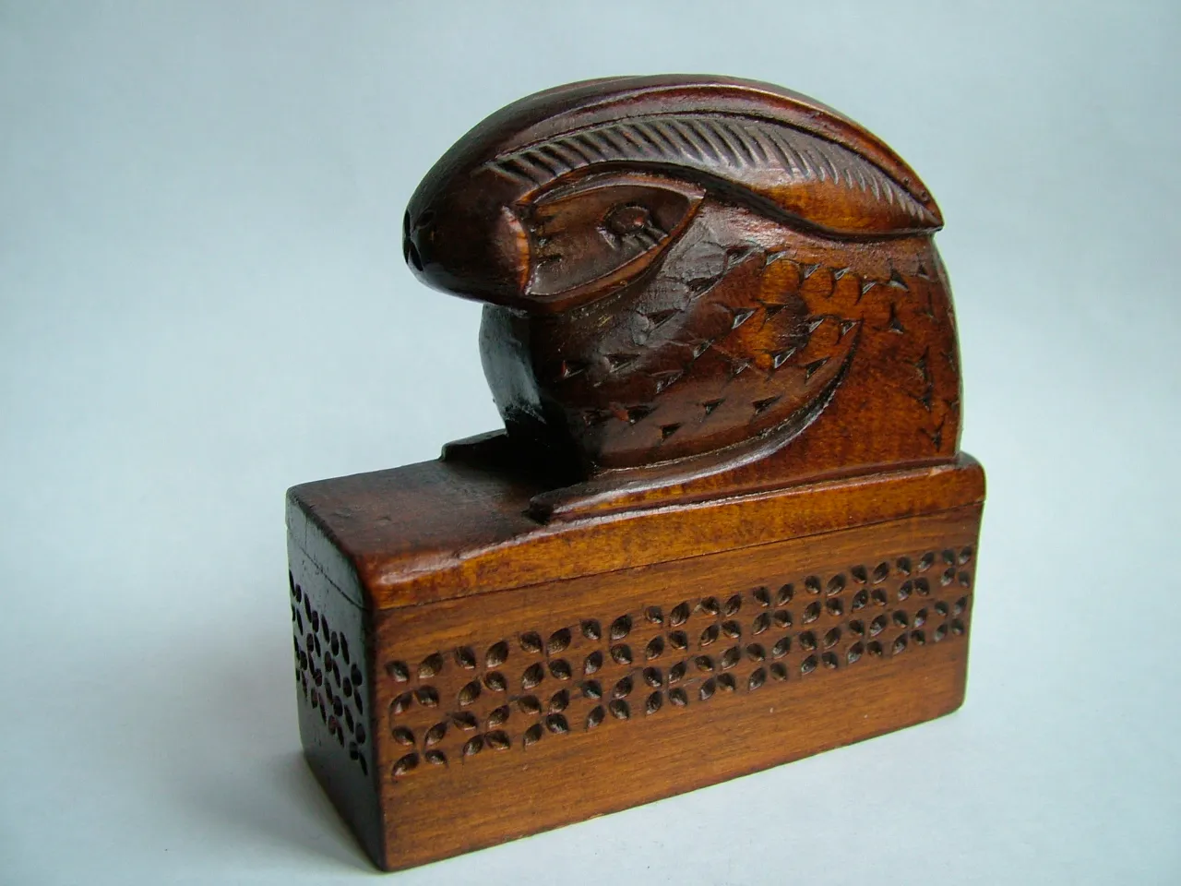
Один из самых известных выпускников абрамцевской мастерской — крестьянин Василий Ворносков. Он создавал резные шкафы и полочки, шкатулки и рамы для картин. Но лучшими его работами считались украшенные кудринскими узорами ковши, вазы и блюда. Ворносков участвовал в выставках декоративно-прикладного искусства за границей — в Милане, Париже, Чикаго. Его работы занимали призовые места на международных конкурсах. В России мастер стал первым крестьянином, чьи работы были представлены на персональной выставке. Она прошла в 1908 году в Московском кустарном музее. Главным экспонатом был четырехметровый деревянный ковш, целиком покрытый резьбой.
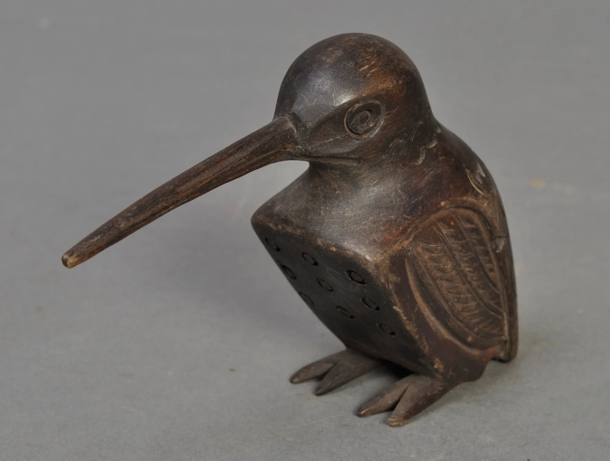
В 1906 году мастер основал столярно-резчицкую школу. В ней учили не только основам ремесла, но и грамоте: на уроках читали произведения Ивана Тургенева, Николая Гоголя, Антона Чехова. В 1914 году молодых мастеров призвали на военную службу, и школу пришлось закрыть. Ворносков обучал резьбе и своих детей: все семеро сыновей и дочь мастера стали виртуозными резчиками.
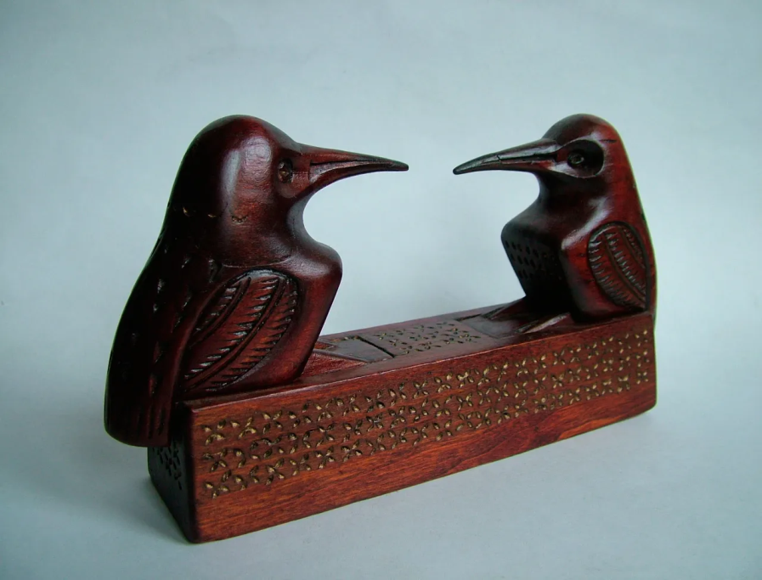
Одна из самых известных работ Василия Ворноскова — оформление входа на Выставку народного искусства в Третьяковской галерее. Мастер выполнил ее в 1936 году. Эскизы входной группы создавал его сын — тоже Василий. Это единственное произведение монументального искусства, выполненное в технике абрамцево-кудринской резьбы.
Музей кудринки и фабрика резных изделий в Хотьково
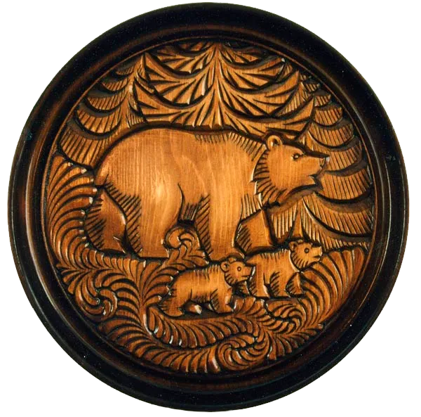
Традиции кудринки сохранили на Хотьковской фабрике резных художественных изделий. Она появилась в середине ХХ века, когда разрозненные артели мастеров-резчиков объединились в одно производство. На фабрике изготавливают резные декоративные изделия из кости, рога, твердых пород дерева. Тонкостям кудринской резьбы обучают в художественно-промышленном колледже имени Виктора Васнецова, который находится там же, в Хотьково.
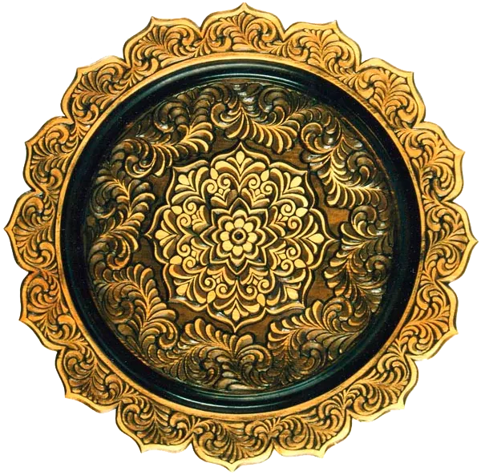
С 1982 года в городе работает отдел художественных ремесел музея-заповедника «Абрамцево». Его экспозиция связана с историей абрамцево-кудринского промысла: в ней представлены резные изделия, эскизы узоров, документы и фотографии.
